Федеральное государственное автономное образовательное учреждение высшего образования

**«НАЦИОНАЛЬНЫЙ ИССЛЕДОВАТЕЛЬСКИЙ УНИВЕРСИТЕТ**

**«ВЫСШАЯ ШКОЛА ЭКОНОМИКИ»**

###### **Факультет компьютерных наук**

##### **КУРСОВАЯ РАБОТА**

Интеллектуальные решения для предсказания износа и качества обработки

по направлению подготовки Прикладная математика и информатика

образовательная программа «Науки о данных»

|  |  |
| --- | --- |
|  | Выполнили: |
|  | Студент группы МНКДН241  Карбышев Александр Андреевич |
|  | Руководитель: |
|  | Стажер-исследователь. Али Сараа |

Москва 2025

# Оглавление

Оглавление 2

Введение 3

Глава 1. Обзор интеллектуальных методов анализа технического состояния оборудования 5

**1.1.** **Актуальность диагностики неисправностей** 5

**1.2. Конструкция трехфазного двигателя, виды неисправностей и анализ диагностических сигналов** 6

**1.3. Методология анализа сигналов** 9

Глава 2. Исследование и анализ амплитудно-частотных характеристик сигнала двигателя для предсказания износа 13

**2.1. Описание данных** 13

**2.2. Разведывательный анализ данных** 14

**2.3. Генерация синтетических аномалий** 20

**2.4. Обучение моделей на основе синтетических аномалий** 21

Заключение 24

**Список использованной литературы** 26

# Введение

В условиях стремительного развития промышленности и автоматизации технологических процессов возрастает потребность в обеспечении надёжной и бесперебойной работы оборудования. Особое значение в этом контексте приобретает проблема раннего обнаружения технических неисправностей, способных привести к снижению производительности, простою производственных линий и значительным экономическим потерям. Одним из наиболее ответственных узлов в большинстве производственных систем является электропривод, в частности, трёхфазный асинхронный двигатель. Эти агрегаты широко применяются в различных отраслях благодаря своей эффективности, долговечности и относительной простоте конструкции. Однако даже они подвержены постепенному износу и скрытым дефектам, которые необходимо выявлять на как можно более ранней стадии.

В последние годы всё большее внимание уделяется интеллектуальным системам диагностики оборудования, основанным на анализе сигналов и использовании методов машинного обучения. Такие системы позволяют не только фиксировать факт отказа, но и прогнозировать его наступление, обеспечивая возможность перехода от реактивного или планово-предупредительного обслуживания к стратегии предиктивной поддержки. Однако реализация таких подходов на практике сопровождается рядом серьёзных вызовов. В частности, построение точных моделей требует больших объёмов размеченных данных — сигналов, в которых однозначно указано наличие той или иной неисправности. Получение таких данных в реальных условиях связано с высокими затратами, необходимостью проведения разрушающих испытаний или ожиданием естественного отказа оборудования, что существенно ограничивает масштабируемость подобных решений.

В данной работе рассматривается подход, позволяющий обучать модели машинного обучения на основе синтетически созданных данных. В качестве объекта исследования выступает сигнал тока трёхфазного двигателя, преобразуемый в частотную область с целью выделения информативных признаков. В отсутствие реальных случаев поломок для обучения применяется метод генерации искусственных аномалий на спектре — в частности, путём вставки гауссовских пиков, имитирующих локальные возмущения, характерные для различных типов дефектов. Это позволяет сформировать сбалансированную обучающую выборку без необходимости вмешательства в работу оборудования. Построенная модель затем тестируется на реальных данных, позволяя оценить её способность обнаруживать настоящие неисправности.

Целью данной работы является разработка и экспериментальная проверка подхода к обучению диагностических моделей на основе синтетических спектральных данных сигнала тока, а также анализ применимости таких моделей в условиях реальных эксплуатационных сценариев. В процессе исследования была проанализирована физическая природа сигнала двигателя, определены типовые виды неисправностей, изучены методы преобразования сигнала и генерации признаков, а также проведено обучение и валидация моделей на экспериментальных данных.

# Глава 1. Обзор интеллектуальных методов анализа технического состояния оборудования

* 1. **Актуальность диагностики неисправностей**

Трёхфазные асинхронные электродвигатели являются ключевыми компонентами большинства промышленных систем. Они используются в насосах, вентиляторах, компрессорах, конвейерах и станках благодаря своей энергоэффективности, долговечности и простоте конструкции. Однако, несмотря на надёжность, такие двигатели подвержены различным типам износа и скрытых дефектов, которые со временем могут привести к серьёзным отказам и остановке производственного процесса.

По данным IEEE, наибольшую долю отказов составляют поломки подшипников (около 46%), за ними следуют повреждения обмоток статора (до 38%) и дефекты ротора (примерно 10%) [Svirin et al., 2024, p. 4]. Большинство подобных повреждений развивается незаметно, и их трудно обнаружить на ранних стадиях без специализированных методов анализа. При этом последствия позднего обнаружения могут быть критичными: по оценке McKinsey & Company, простой производственной линии в нефтегазовой или химической отрасли из-за отказа оборудования может обходиться в $1–2 млн в сутки [McKinsey & Company, 2021].

Чтобы минимизировать подобные потери, многие предприятия переходят от традиционного планово-предупредительного обслуживания к более современной стратегии прогностической диагностики. Такой подход предполагает постоянный мониторинг технических параметров и использование методов интеллектуального анализа данных для предсказания возможных отказов. Один из наиболее информативных параметров — это сигнал электрического тока, протекающий через статорные обмотки двигателя. Он может быть измерен бесконтактно и отражает физическое состояние внутренних компонентов без необходимости остановки оборудования [Svirin et al., 2024, p. 5; Piedad et al., 2024, p. 1].

В мировой практике уже существуют успешные примеры внедрения интеллектуальных систем диагностики. Например, компания General Electric применяет платформу Predix, которая анализирует сигналы от сенсоров на оборудовании и использует алгоритмы машинного обучения для предсказания неисправностей [Redress Compliance, 2023]. В свою очередь, Siemens внедрила систему MindSphere, объединяющую данные от датчиков и облачные сервисы для мониторинга и анализа состояния машин в режиме реального времени [Singh, 2023].

Таким образом, своевременное и точное выявление дефектов в трёхфазных электродвигателях — это не просто техническая задача, а критически важная часть стратегии повышения надёжности и эффективности промышленных производств. Интеллектуальные методы анализа позволяют не только сократить издержки и время простоя, но и в долгосрочной перспективе продлить срок службы оборудования и повысить общую операционную устойчивость систем.

**1.2. Конструкция трехфазного двигателя, виды неисправностей и анализ диагностических сигналов**

Трёхфазные асинхронные двигатели представляют собой один из наиболее широко используемых типов промышленных приводов благодаря своей конструктивной надёжности, простоте технического обслуживания и способности функционировать в тяжёлых условиях эксплуатации. Их используют в технологических линиях, насосных станциях, вентиляционных установках и приводных системах во множестве отраслей — от металлургии до пищевой промышленности. Конструктивно двигатель состоит из статора, внутри которого расположены трёхфазные обмотки, и ротора, изготовленного чаще всего по принципу короткозамкнутой беличьей клетки. Ток, протекающий по обмоткам статора, создаёт вращающееся магнитное поле, индуцирующее токи в роторе. Возникающее взаимодействие электромагнитных полей приводит к вращению ротора и выполнению полезной работы [Svirin et al., 2024, p. 2].

Работа двигателя сопровождается сложным комплексом механических и электромагнитных процессов, которые отражаются в таких измеримых сигналах, как ток, вибрация, температура и акустика. Любое нарушение баланса в этих процессах — например, дефект в подшипнике, межвитковое замыкание или трещина в роторе — вызывает специфические отклонения в поведении этих сигналов. Таким образом, мониторинг этих параметров позволяет реализовать неинвазивную диагностику технического состояния двигателя.

В литературе подробно описаны наиболее типичные дефекты, встречающиеся в трёхфазных электродвигателях. Наибольшую долю занимают подшипниковые неисправности: по данным IEEE и различных промышленных исследований, на них приходится до 46% всех отказов двигателей [Albrecht et al., 1986; Svirin et al., 2024, p. 4]. Эти повреждения сопровождаются повышением уровня вибраций, шумов и могут вызывать эксцентриситет — смещение ротора относительно оси, что, в свою очередь, ведёт к неравномерному износу и дополнительным механическим нагрузкам [Cameron et al., 1986]. На втором месте по распространённости находятся межвитковые короткие замыкания в обмотках статора, доля которых составляет около 38%. Эти дефекты сопровождаются локальным перегревом и искажением токовых кривых. Роторные дефекты, такие как поломка или ослабление контактных колец и стержней, менее распространены, но также ведут к снижению крутящего момента, нарушению симметрии магнитного поля и повышенной вибрации [Nandi et al., 2005; Piedad et al., 2024, p. 2].

Несмотря на разнообразие типов неисправностей, все они проявляют себя в виде изменений во внешне регистрируемых сигналах. Это позволяет использовать подходы автоматической диагностики, основанные на анализе таких сигналов, как ток статора, вибрация корпуса двигателя, акустические колебания и температурные показатели. Наиболее удобным и массово применимым источником диагностической информации в промышленных условиях является именно сигнал тока. Он отражает поведение двигателя на электрическом уровне и может быть снят удалённо, без вмешательства в конструкцию машины, например, при помощи токовых клещей или измерительных трансформаторов [Svirin et al., 2024, p. 5; Piedad et al., 2024, p. 1]. Такой подход получил название анализа сигнатуры тока — Current Signature Analysis (CSA). В отличие от методов вибрационной диагностики, CSA может применяться даже в случаях, когда физический доступ к оборудованию затруднён или невозможен.

Тем не менее, сигнал тока не всегда позволяет зафиксировать исключительно механические проблемы — например, трещины в валах, механическую разбалансировку или шум, связанный с износом подшипников. В этих случаях эффективно применять методы анализа вибраций и акустики. Вибрационные данные особенно чувствительны к механическим аномалиям, однако их регистрация требует установки дополнительных датчиков, а в условиях виброактивного цеха может потребоваться сложная фильтрация сигнала [Svirin et al., 2024, p. 6]. Аналогично, акустические методы могут быть эффективны на поздних стадиях износа, но требуют высокой точности микрофонов и шумозащиты. Дополнительно анализ температуры и тепловых профилей используется для мониторинга состояния обмоток и подшипников, но эти параметры, как правило, фиксируют уже развитую стадию неисправности.

Отдельный интерес представляют подходы, в которых используется преобразование сигнала из временной в частотную область с целью идентификации характерных признаков неисправности. Как показано в работе Piedad et al. (2024), преобразование временного сигнала тока в амплитудно-частотную плоскость при помощи оконного преобразования Фурье (STFT) позволяет обнаружить паттерны, связанные с характерными дефектами. Различные типы неисправностей индуцируют пики на определённых частотах, искажают гармоническую структуру спектра и тем самым позволяют классифицировать тип поломки на основе этих признаков [Piedad et al., 2024, p. 3]. Дальнейшее развитие таких подходов связано с применением сверточных нейронных сетей, которые воспринимают спектрограммы как изображения и обучаются распознавать скрытые закономерности.

Современные исследования подчеркивают важность комбинированного подхода — использования токовых и вибрационных данных, объединённых в мультисенсорные модели, способные различать сложные и редко встречающиеся неисправности [Zhou et al., 2020; Chen et al., 2020]. Тем не менее, в реальных производственных условиях именно сигнал тока остаётся наиболее удобным и масштабируемым источником информации, пригодным для развёртывания на больших парках оборудования без существенного увеличения стоимости системы диагностики.

Таким образом, глубокое понимание физики работы двигателя, типов возникающих дефектов и того, как они отражаются в измеряемых сигналах, позволяет обосновать выбор методов анализа. Использование тока как основного источника данных открывает путь к построению интеллектуальных диагностических систем, способных выявлять неисправности на ранних этапах, до их перехода в критическую стадию.

**1.3. Методология анализа сигналов**

Современные подходы к диагностике технического состояния электродвигателей опираются на анализ сигналов, несущих информацию о скрытых процессах внутри оборудования. В условиях, когда физический доступ к двигателю ограничен, а разборка или остановка производственной линии невозможна, особую актуальность приобретают методы, использующие уже доступные эксплуатационные данные, такие как сигнал электрического тока. Однако, чтобы эффективно извлекать информацию из такого сигнала, необходимо использовать методы преобразования, позволяющие выделить характерные признаки, ассоциированные с дефектами.

Наиболее широко применяемым методом является быстрое преобразование Фурье (FFT), которое позволяет перевести сигнал из временной области в частотную. Получаемый амплитудно-частотный спектр отражает, на каких частотах присутствует активность и с какой интенсивностью. Поскольку многие неисправности проявляются именно в виде локальных возмущений на определённых частотах (например, боковые полосы при поломках ротора или подшипников), частотный анализ становится фундаментом для построения признакового пространства модели [Piedad et al., 2024, p. 3].

Однако, чтобы использовать методы машинного обучения, требуется достаточно большое количество размеченных данных — спектров, где известно, присутствует ли неисправность и какого она типа. В индустриальных условиях получить такие данные крайне сложно. С одной стороны, искусственно выводить в строй дорогостоящее оборудование ради сбора обучающего набора экономически нецелесообразно. С другой стороны, ждать, пока поломка возникнет естественным образом, может быть очень долго. В результате в распоряжении инженера, как правило, имеются преимущественно нормальные (не повреждённые) сигналы, а данные о реальных поломках — крайне редки и несбалансированы.

Для преодоления этой проблемы в рамках данной работы использовался подход синтетической генерации признаков неисправностей. Суть метода заключается в том, что на спектры нормального сигнала — полученные с помощью преобразования Фурье — искусственно накладываются пики, имитирующие характерные возмущения, наблюдаемые при поломках. В частности, в работе были использованы гауссовские пики случайной ширины и амплитуды, расположенные в различных частях спектра. Такие вставки моделируют появление паразитных частот, которые могут быть связаны с дефектами механического характера или электромагнитными искажениями.

Полученные синтетические спектры формируют основу обучающей выборки. Класс «норма» представлен исходными спектрами, полученными с исправного оборудования, а класс «дефект» — спектрами, содержащими сгенерированные пики. Таким образом, становится возможным построение бинарной классификационной модели без наличия реальных поломок в данных. В дальнейшем такая модель тестируется на реальных данных, содержащих либо подтверждённые случаи неисправностей, либо работу в штатном режиме. Этот подход позволяет формировать диагностические алгоритмы даже в тех случаях, когда отсутствуют промышленные датасеты с фатальными отказами [Svirin et al., 2024, p. 6].

Кроме ручной генерации искусственных аномалий, существует и перспективное направление, связанное с применением специализированных симуляторов. Такие симуляторы способны воспроизводить физические процессы внутри двигателя, моделируя поведение тока, вибрации и других сигналов в условиях различных неисправностей. На сегодняшний день существует несколько известных инструментов, таких как Motor-CAD (разрабатываемый компанией Ansys) и SIMULINK Motor Fault Modeling Toolbox, которые позволяют создавать синтетические данные с высоким уровнем физической достоверности. Подобные решения пока редко применяются в учебных и экспериментальных задачах, однако они обладают высоким потенциалом для будущих исследований. В отличие от простой вставки пиков, такие модели позволяют учитывать сложную динамику взаимодействия между дефектом и характеристиками сигнала в различных режимах работы [Chen et al., 2020].

На этапе машинного обучения на спектральных данных могут применяться как традиционные модели (например, логистическая регрессия или случайный лес), так и более сложные нейросетевые архитектуры. Наибольшей популярностью пользуются сверточные нейронные сети (CNN), которые воспринимают спектры как двумерные изображения и способны самостоятельно извлекать признаки, характерные для тех или иных неисправностей. В ряде работ такие модели продемонстрировали высокую точность классификации даже при ограниченном количестве обучающих примеров [Piedad et al., 2024, p. 4].

Таким образом, предложенная методология — от преобразования сигнала до генерации синтетических данных и обучения модели — позволяет обойти одну из главных проблем прикладной диагностики: отсутствие полноценно размеченных промышленных датасетов. Более того, она открывает путь к созданию универсальных интеллектуальных диагностических систем, которые могут быть адаптированы под различные типы оборудования и условий эксплуатации.

# Глава 2. Исследование и анализ амплитудно-частотных характеристик сигнала двигателя для предсказания износа

## **2.1. Описание данных**

В рамках данного исследования были использованы два набора данных, полученные в разные временные периоды и с различных экспериментальных установок. Каждый из наборов содержит записи электрического тока, проходящего через обмотки трёхфазного асинхронного двигателя в различных режимах работы и при наличии либо отсутствии дефектов.

Первый набор данных был собран в 2023 году. Он включает в себя несколько файлов в формате .txt, содержащих записи тока двигателя в различных режимах: как в нормальном состоянии, так и при наличии определённых дефектов. В частности, в выборку включены данные, отражающие дисбаланс ротора, а также работу двигателя при максимальных оборотах под полной нагрузкой. Информация о фазах и точных параметрах нагрузки в этих файлах представлена не в полной мере, однако эти данные являются ценными с точки зрения представления общего поведения системы при реалистичных промышленных условиях.

Второй набор данных был собран в 2025 году и характеризуется более формализованной структурой. Он включает три основных типа неисправностей: разрыв стержней ротора, дефект подшипников, и межвитковое замыкание. Для каждой неисправности были проведены записи на трёх фазах при различных уровнях загрузки двигателя: от 0% до 100% с шагом 20%. Такие данные позволяют оценить влияние нагрузки на поведение сигнала тока при наличии дефекта. В дополнение к этому в выборке присутствуют контрольные записи без неисправностей. Все файлы сохранены в формате CSV и имеют фиксированную частоту дискретизации (10 кГц), что делает их пригодными для спектрального анализа и обучения моделей.

Ниже представлена сводная таблица, отражающая основную информацию о файлах, использованных в ходе работы:

*Таблица 1*

*Обзор использованных датасетов*

|  |  |  |  |  |
| --- | --- | --- | --- | --- |
| Источник | Тип неисправности | Фаза | Загрузка | Формат |
| Набор 2023 года | Дисбаланс ротора | Не указана | 100% | .txt |
| Набор 2023 года | Межвитковое замыкание | Не указана | 100% | .txt |
| Набор 2023 года | Без неисправности | Не указана | 100%/холостой ход | .txt |
| Набор 2025 года | Разрыв стержней ротора | 1-3 | 0-100% | .csv |
| Набор 2025 года | Дефект подшипников | 1-3 | 0-100% | .csv |
| Набор 2025 года | Межвитковое замыкание | 1-3 | 0-100% | .csv |
| Набор 2025 года | Без неисправностей | 1-3 | 0-100% | .csv |

*Источник: расчеты автора*

## **2.2. Разведывательный анализ данных**

На данном этапе исследования был проведён разведывательный анализ амплитудно-частотных характеристик сигнала электрического тока, снятого с трёхфазного двигателя в различных режимах работы. Целью анализа являлось выявление типичных спектральных признаков как для исправного двигателя, так и для случаев, связанных с определёнными видами неисправностей, например, дисбалансом ротора.

Преобразование сигнала из временной области в частотную осуществлялось методом быстрого преобразования Фурье (FFT). Для повышения точности и устойчивости анализа весь сигнал разбивался на равные по длине сегменты, для каждого из которых выполнялось индивидуальное Фурье-преобразование. Результирующие спектры усреднялись, а также рассчитывались интервалы неопределённости на основе стандартного отклонения.

Математически дискретное преобразование Фурье для каждого сегмента определялось по формуле:

X_k = ∑_{n=0}^{N-1} x_n · e^{-j·2π·k·n/N}

где x_n — значение сигнала в n-й точке, N — длина сегмента, k — номер спектральной компоненты.

На рисунке ниже представлен усреднённый спектр сигнала исправного двигателя с интервалами неопределённости:

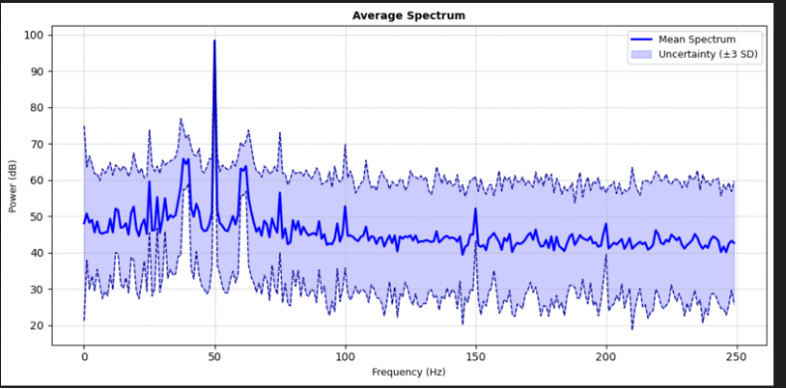

*Рис. 1. Амплитудно-частотный спектр нормального двигателя*

*Источник: расчеты автора*

Анализ динамики амплитуд в различных частотных компонентах выявил ряд характерных закономерностей. Основная частота — 50 Гц — демонстрирует стабильное поведение, что соответствует корректной работе двигателя. Также наблюдаются устойчивые пики на гармониках: 100 Гц и 150 Гц. При этом на 100 Гц прослеживается постепенное снижение амплитуды после 3500-го сегмента, в то время как на частоте 25 Гц наблюдается обратная динамика: сначала падение, затем рост амплитуды.

График изменения амплитуды для частоты 25 Гц:

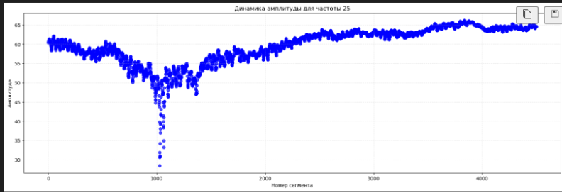

*Рис. 2. Динамика амплитуды для 25 Гц*

*Источник: расчеты автора*

График изменения амплитуды для частоты 50 Гц:

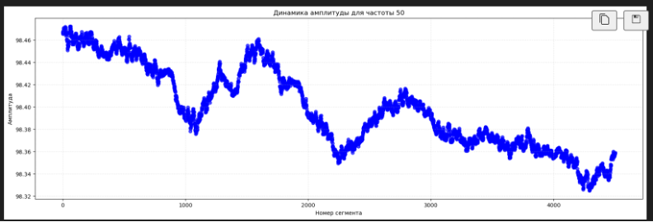

*Рис. 3. Динамика амплитуды для 50 Гц*

*Источник: расчеты автора*

График изменения амплитуды для частоты 100 Гц:

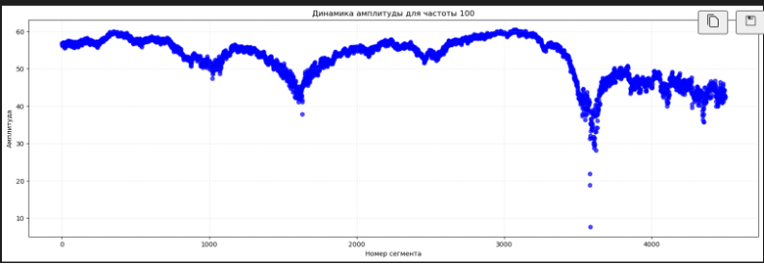

*Рис. 4. Динамика амплитуды для 100 Гц*

*Источник: расчеты автора*

График изменения амплитуды для частоты 150 Гц:

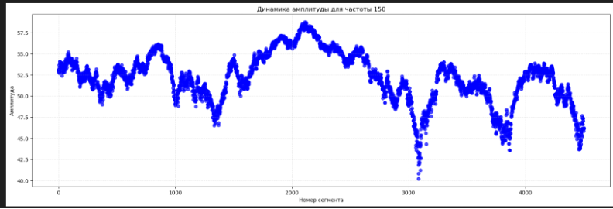

*Рис. 5. Динамика амплитуды для 150 Гц*

*Источник: расчеты автора*

В целом, спектральные характеристики исправного двигателя представляют собой устойчивую структуру с чётко выраженными основной и гармоническими частотами. Отсутствие случайных всплесков на нехарактерных частотах указывает на стабильность режима работы. В то же время в режиме холостого хода наблюдаются шумовые колебания с высоким уровнем амплитуды на случайных частотах, что делает такие режимы менее предпочтительными для последующего анализа или обучения моделей. При наличии дисбаланса ротора происходит смещение спектральной структуры, включая смещение основной гармоники, что подтверждает обоснованность подхода генерации искусственных пиков на различных частотах для имитации признаков неисправности.

Для дополнительного анализа были исследованы две ключевые метрики, характеризующие поведение спектра сигнала двигателя: доминантность основной частоты и среднеквадратическое отклонение амплитуд по всем частотным компонентам. Обе метрики отражают степень упорядоченности и выраженности сигналов в частотной области, что имеет важное значение при анализе технического состояния двигателя.

Первая метрика — доминантность основной частоты — показывает, насколько выражена амплитуда вблизи ожидаемой рабочей частоты (например, 50 Гц) по сравнению с остальным спектром. Рост этого параметра свидетельствует о том, что сигнал становится более упорядоченным и доминирующим на одной частоте, что, как правило, наблюдается в стабильных рабочих режимах. Вторая метрика — среднеквадратическое отклонение амплитуд — отражает разброс значений в спектре и позволяет оценить шумность сигнала. Более высокие значения соответствуют случаям, когда преобладают высокоамплитудные пики, типичные для неисправностей или стабильного режима с ярко выраженной основной частотой.

Формула для расчёта метрики доминантности основной частоты:

Dominance = A_target / A_rest

где A_target — средняя амплитуда вблизи основной частоты, A_rest — средняя амплитуда остальных частотных компонент.

Динамика метрики доминантности основной частоты:

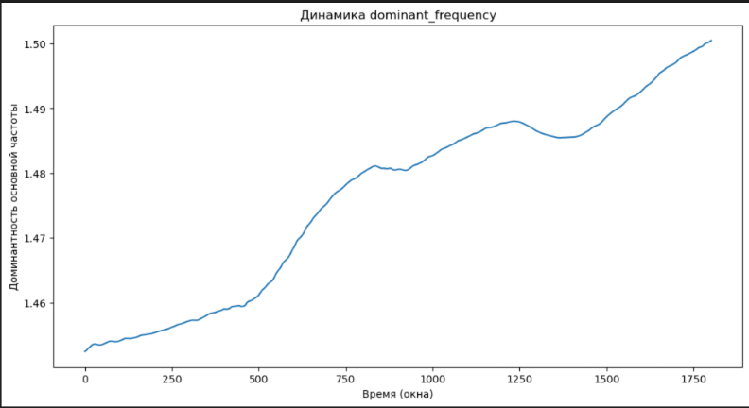

*Рис. 6. Динамика доминанстности оснновной частоты*

*Источник: расчеты автора*

Формула для расчёта среднего разброса спектра:

Avg_STD = mean(std(FFT_segments)) * N

где N — множитель для усиления масштаба (например, 3), FFT_segments — массив спектров по окнам.

Динамика среднего разброса амплитуд в частотной области:

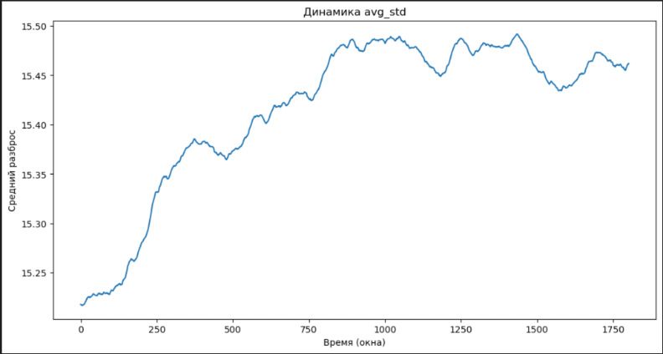

*Рис. 7. Динамика среднего разброса амплитуд*

*Источник: расчеты автора*

На представленных графиках наблюдается чёткая положительная динамика обеих метрик. По мере увеличения окна анализа возрастает как доминантность основной частоты, так и средний разброс спектра. Это объясняется тем, что в более длинных интервалах сигнал становится менее шумным, и основная частота проявляется сильнее. Таким образом, данные метрики могут быть полезны как дополнительные признаки для классификации технического состояния двигателя и встраивания в модели машинного обучения.

Полученные в ходе разведывательного анализа наблюдения легли в основу ключевых проектных решений при генерации синтетических аномалий. В частности, спектральные особенности исправного двигателя были использованы как база, на которую накладывались искусственные пики на нехарактерных частотах для имитации признаков неисправностей. Таким образом, выявленные гармонические и шумовые закономерности позволили сформировать достоверную структуру обучающих данных без необходимости физического повреждения оборудования. Впоследствии эти данные стали основой для обучения моделей машинного обучения, направленных на автоматическую классификацию технического состояния двигателя.

## **2.3. Генерация синтетических аномалий**

Далее была реализована система обучения моделей для предсказания неисправностей на основе амплитудно-частотных спектров сигнала тока. Основной задачей являлось построение модели, способной различать состояния нормальной работы и потенциальных дефектов двигателя. Ключевой особенностью подхода является генерация синтетических аномалий в спектре с использованием алгоритма вставки искусственных пиков.

В рамках процедуры подготовки обучающей выборки сегменты сигналов, соответствующие нормальной работе двигателя, подвергались вставке пиков на случайных частотах. Эти пики моделировали поведение сигнала при потенциальных неисправностях. Формально, каждый пик генерировался с помощью гауссовской функции:

P(f) = A · exp(−(f − f₀)² / (2σ²))

где A — амплитуда пика (выбирается случайно из заданного диапазона), f₀ — центральная частота пика, σ — стандартное отклонение, определяющее ширину пика. Такая вставка позволяет эмулировать эффекты, возникающие при наличии поломок, без необходимости иметь реальные повреждённые данные.

Вся логика реализована в едином пайплайне, включающем разбиение сигнала на сегменты, генерацию пиков, нормализацию спектров, а также разбиение на обучающую, валидационную и тестовую выборки. При бинарной классификации использовалась сбалансированная доля синтетических аномалий (50%), при мультиклассовой — пропорция определялась числом классов. Предусмотрена также возможность включения реальных поломок в обучающую выборку при необходимости.

Ниже представлена таблица с основными параметрами, использованными в ходе экспериментов по генерации синтетических данных и обучению моделей:

*Таблица 2*

*Параметры алгоритма вставки синтетических пиков*

|  |  |
| --- | --- |
| Параметр | Значение |
| Частота дискретизации | 10000 Гц |
| Длина сегмента | 10000 отсчётов |
| Сдвиг окна при сегментации | 20 отсчётов |
| Макс. частота FFT | 250 Гц |
| Тип вставляемого пика | Гауссовский (gaussian) |
| Ширина пика (σ) | от 0.5 до 1.5 |
| Амплитуда пика | от 2.0 до 20.0 |
| Шумовой коэффициент | 0.1 |
| Формат нормализации | min-max |
| Размер тестовой выборки | 30% |
| Размер валидационной выборки | 20% от train |
| Кол-во эпох обучения | 10 (бинарная и мультиклассовая) |
| Размер батча | 16 |

*Источник: расчеты автора*

Применение данного подхода позволило обучить модели на генерализуемых признаках, обеспечив стабильное качество предсказаний на тестовых наборах с реальными неисправностями. Подобная стратегия является перспективной с точки зрения развёртывания диагностических систем на промышленном оборудовании при отсутствии разметки по дефектам.

## **2.4. Обучение моделей на основе синтетических аномалий**

В рамках заключительного этапа исследования были проведены эксперименты по обучению моделей на синтетических аномалиях и тестированию их на данных с реальными поломками. Для оценки эффективности использовались как бинарная классификация (наличие/отсутствие поломки), так и мультиклассовая (тип неисправности). Рассматривались следующие модели: CatBoost, логистическая регрессия (LogReg), метод опорных векторов (SVM). Было проведено три основных эксперимента:

1. Тестирование на данных 2023 года.

2. Тестирование на данных 2025 года (одна и та же фаза для обучения и теста).

3. Тестирование на данных 2025 года (обучение на одной фазе, тестирование на другой фазе).

*Таблица 3*

*Данные 2023 года – бинарная классификация*

|  |  |  |  |  |
| --- | --- | --- | --- | --- |
| Модель | Accuracy | Precision | Recall | F1 Score |
| CatBoost | 1.0000 | 1.0000 | 1.0000 | 1.0000 |
| LogReg | 1.0000 | 1.0000 | 1.0000 | 1.0000 |
| SVM | 1.0000 | 1.0000 | 1.0000 | 1.0000 |

*Источник: расчеты автора*

*Таблица 4*

*Данные 2023 года – мультиклассовая классификация*

|  |  |  |  |  |
| --- | --- | --- | --- | --- |
| Модель | Accuracy | Precision | Recall | F1 Score |
| CatBoost | 0.9988 | 0.9988 | 0.9988 | 0.9988 |
| LogReg | 1.0000 | 1.0000 | 1.0000 | 1.0000 |
| SVM | 1.0000 | 1.0000 | 1.0000 | 1.0000 |

*Источник: расчеты автора*

*Таблица 5*

*Данные 2025 года, одна и та же фаза – бинарная классификация*

|  |  |  |  |  |
| --- | --- | --- | --- | --- |
| Модель | Accuracy | Precision | Recall | F1 Score |
| CatBoost | 0.9481 | 0.9488 | 0.9865 | 0.9672 |
| LogReg | 0.8383 | 0.8286 | 0.8383 | 0.8307 |
| SVM | 0.8844 | 0.8966 | 0.9622 | 0.9283 |

*Источник: расчеты автора*

*Таблица 6*

*Данные 2025 года, одна и та же фаза – мультиклассовая классификация*

|  |  |  |  |  |
| --- | --- | --- | --- | --- |
| Модель | Accuracy | Precision | Recall | F1 Score |
| CatBoost | 0.9400 | 0.9396 | 0.9400 | 0.9397 |
| LogReg | 0.7831 | 0.7854 | 0.7831 | 0.7839 |
| SVM | 0.8622 | 0.8632 | 0.8622 | 0.8627 |

*Источник: расчеты автора*

*Таблица 7*

*Данные 2025 года, разные фазы – бинарная классификация*

|  |  |  |  |  |
| --- | --- | --- | --- | --- |
| Модель | Accuracy | Precision | Recall | F1 Score |
| CatBoost | 0.8965 | 0.9397 | 0.9263 | 0.9329 |
| LogReg | 0.7911 | 0.7657 | 0.7911 | 0.7695 |
| SVM | 0.8656 | 0.8740 | 0.9664 | 0.9179 |

*Источник: расчеты автора*

*Таблица 8*

*Данные 2025 года, разные фазы – мультиклассовая классификация*

|  |  |  |  |  |
| --- | --- | --- | --- | --- |
| Модель | Accuracy | Precision | Recall | F1 Score |
| CatBoost | 0.8526 | 0.8569 | 0.8526 | 0.8521 |
| LogReg | 0.7831 | 0.7854 | 0.7831 | 0.7839 |
| SVM | 0.8622 | 0.8632 | 0.8622 | 0.8627 |

*Источник: расчеты автора*

Результаты экспериментов показывают высокую эффективность разработанного подхода. Во всех случаях, включая сложные сценарии с различием фаз между обучением и тестированием, модели демонстрировали устойчивость и хорошее качество распознавания. Наиболее стабильные и высокие результаты показала модель CatBoost, что делает её предпочтительным выбором для задач диагностики. Также стоит отметить, что даже при использовании только синтетических признаков, полученных без реальных поломок, модели успешно переносились на реальные эксплуатационные данные, подтверждая жизнеспособность предложенного метода.

# Заключение

В настоящей работе была рассмотрена актуальная задача интеллектуальной диагностики технического состояния асинхронного трёхфазного электродвигателя на основе анализа электрического тока. Проблематика раннего выявления неисправностей в электрических машинах остаётся крайне важной в условиях промышленной эксплуатации, так как отказ двигателя может привести к дорогостоящим остановкам оборудования, снижению эффективности производства и угрозе безопасности персонала. В этой связи особое значение приобретает разработка подходов, позволяющих автоматизировать процесс мониторинга состояния оборудования и своевременно выявлять потенциальные отклонения.

Основной акцент исследования был сделан на анализ амплитудно-частотных спектров сигнала тока. В качестве ключевой методологии использовалось быстрое преобразование Фурье, применяемое к сегментированным данным, что позволило получать спектры с высокой частотной детализацией. Проведённый разведывательный анализ подтвердил наличие характерных пиков на базовой частоте и её гармониках при нормальной работе двигателя, а также зафиксировал появление нестандартных амплитудных возмущений при наличии дефектов. Отдельное внимание было уделено разработке и применению метрик, описывающих поведение спектра: доминантность основной частоты и уровень шумности сигнала, которые продемонстрировали потенциальную диагностическую ценность.

Ключевым вкладом данной работы стало внедрение подхода генерации синтетических аномалий на спектрах исправного оборудования. За счёт вставки гауссовских пиков различной амплитуды и ширины на случайных частотах удалось сформировать обучающую выборку, пригодную для построения моделей машинного обучения без необходимости получения дорогостоящих и редко встречающихся реальных поломок. В рамках экспериментов были обучены и протестированы различные классификационные модели: CatBoost, логистическая регрессия, SVM, а также нейросетевые архитектуры. Эксперименты проводились как на старых, так и на новых наборах данных, с различными конфигурациями (одинаковые и разные фазы на обучении и тестировании).

Результаты показали, что предложенная методика позволяет достигать высокой точности классификации даже при тестировании на ранее не встречавшихся реальных поломках. Таким образом, можно сделать вывод о высокой практической применимости разработанного подхода и возможности его масштабирования на реальные промышленные задачи. Перспективными направлениями для дальнейших исследований могут стать интеграция симуляторов генерации сигналов, использование более сложных временно-частотных преобразований, а также построение комплексных ансамблевых моделей с учётом мультисенсорных данных.

**Список использованной литературы**

1. Svirin S. et al., Intelligent Algorithms for Signature Diagnostics of Three-Phase Motors, 2024.
2. Piedad E. Jr. et al., Deep Learning-based Machine Condition Diagnosis using Short-time Fourier Transformation Variants, 2024.
3. Albrecht P. F. et al., Assessment of the Reliability of Motors in Utility Applications, IEEE Transactions, 1986.
4. Nandi S., Toliyat H. A., Li X., Condition monitoring and fault diagnosis of electrical motors – a review, IEEE Transactions, 2005.
5. Cameron J., Thomson W., Dow A., Vibration and current monitoring for detecting airgap eccentricity in large induction motors, IEE Proc. B, 1986.
6. Zhou S. et al., Remaining useful life prediction and fault diagnosis of rolling bearings based on short-time Fourier transform and CNN, Shock and Vibration, 2020.
7. Chen Z. et al., Rolling bearing fault diagnosis using time-frequency analysis and deep transfer CNN, IEEE Access, 2020.
8. McKinsey & Company, Manufacturing analytics unleashes productivity and profitability, 2021. <https://www.mckinsey.com/capabilities/operations/our-insights/manufacturing-analytics-unleashes-productivity-and-profitability>
9. Redress Compliance, How GE uses AI to implement predictive maintenance, 2023. <https://redresscompliance.com/how-ge-uses-ai-to-implement-predictive-maintenance-in-its-manufacturing-plants>
10. Singh A., Case Study: Siemens AG Industry — Optimizing Manufacturing Operations with Big Data and IoT, 2023. <https://medium.com/@21bt04122/case-study-siemens-ag-industry-optimizing-manufacturing-operations-with-big-data-and-iot-f951071f9323>
11. Ansys Motor-CAD. <https://www.ansys.com/products/electronics/ansys-motor-cad>
12. MathWorks, Motor Fault Modeling in Simulink. <https://www.mathworks.com/help/sps/ug/fault-detection-in-electric-drives.html>